|  |
| --- |
| 隊　長 |
|  |
| 年　　月　　日 |

パイオニアリング章

課題報告書

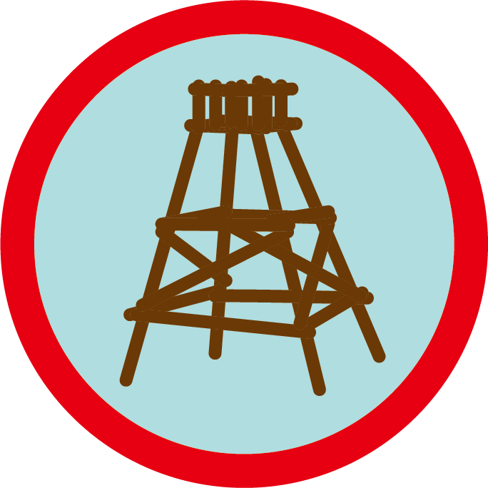

|  |  |
| --- | --- |
| 提出日 |  |
| 所属 |  |
| 氏名 |  |

Ver. 201912

1. 8の字しばり（または三脚しばり）を用いて、丸太等で三脚を組み立てる。

実施日： 　　　　年　　月　　日

使用資材：

写真を貼り付け

* 使用資材
* 製作中の様子
* 完成した三脚

隊長確認： 年 月 日 印

1. 角しばりと筋かいしばりを用いて、丸太材で台形橋脚（斜め材2本入り）を組み立てる。

実施日： 　　　　年　　月　　日

使用資材：

写真を貼り付け

* 使用資材
* 製作中の様子
* 完成した台形橋脚

隊長確認： 年 月 日 印

1. ロープを強く張るための結びを知り、2種以上の方法を実演する。できれば、滑車を使った  
   場合の方法を知り実演する。

実施日： 　　　　年　　月　　日

① トラッカーズヒッチ

図示

実演写真を貼り付け

② 滑車を使った方法

図示

実演写真を貼り付け

隊長確認： 年 月 日 印

1. 次のいずれか1種を選び、これを構築する。
2. 100kg以上の荷や人を積めるいかだ
3. 幅30cm以上、長さ3m以上でリュックを背にしたスカウト１人ずつが安全に通れる軽架橋
4. 頂上でスカウト1人が安全に作業できる高さ4.5m以上の信号やぐら

選択した構築物：

実施日： 　　　　年　　月　　日

実施場所：

写真を貼り付け

* 使用資材
* 構築中の様子
* 完成した構築物

隊長確認： 年 月 日 印

1. (4)で選んだ工作物の設計図を作成し、使うロープの種類、使用するロープ結び等を説明し、  
   資材リストを作成する。

設計図（使用するロープの種類・結びを記載のこと）： 別添

資材リスト

|  |  |  |  |  |
| --- | --- | --- | --- | --- |
| No. | 部材名称 | 使用箇所 | 仕様（サイズ） | 数量 |
| *例* | *丸太材* | *柱* | *直径12cm × 5.4～6m* | *4本* |
| ① |  |  |  |  |
| ② |  |  |  |  |
| ③ |  |  |  |  |
| ④ |  |  |  |  |
| ⑤ |  |  |  |  |
| ⑥ |  |  |  |  |
| ⑦ |  |  |  |  |
| ⑧ |  |  |  |  |
| ⑨ |  |  |  |  |
| ⑩ |  |  |  |  |
| ⑪ |  |  |  |  |
| ⑫ |  |  |  |  |
| ⑬ |  |  |  |  |
| ⑭ |  |  |  |  |
| ⑮ |  |  |  |  |

隊長確認： 年 月 日 印

1. (4)で選んだ工作物の模型を作成し、作業計画書を作成し、作業手順が説明できる。

作業計画書： 別添

模型（考査当日に持参）：

模型の写真を貼り付け

隊長確認： 年 月 日 印

1. (4)で選んだ工作物を構築する場合の作業安全計画書を作成し、作業にあたっての安全対策が説明できる

安全計画書

|  |  |  |
| --- | --- | --- |
| 活動内容 | 予想される危険 | その対策 |
|  |  |  |
|  |  |  |
|  |  |  |
|  |  |  |
|  |  |  |
|  |  |  |

隊長確認： 年 月 日 印